**Практическая работа №51**

**Тема:** Освоение навыка игры по упрощенным правилам 3х3 стритбол.

**Количество часов:** 2

**Цель**:Развитие базовых игровых навыков игры стритбол.

**Задание(я):**

1. Изучить правила игры.

2. Овладеть основными навыками игры.

3. Развитие координационных качеств (ритм движений, точность движений).

4. Сдача контрольного норматива.

**Методические указания к выполнению**

**1. Правила игры.**

Стритбол 3x3 – это увлекательный вид спорта, который может быть доступен для игры на любом открытом площадке. Этот спорт не требует больших площадей или специального оборудования и отлично подходит для активного времяпровождения на свежем воздухе.

Стритбол состоит из естественных движений (ходьба, бег, прыжки) и специфических двигательных действий без мяча (остановки, повороты, передвижения приставными шагами, финты и т.д.), а также с мячом (ловля, передача, ведение, броски). Противоборство, целями которого являются взятие корзины соперника и защита своей, вызывает проявление всех жизненно важных для человека физических качеств: скоростных, скоростно-силовых и координационных способностей, гибкости и выносливости. В работу вовлекаются практически все функциональные системы его организма, включаются основные механизмы энергообеспечения. Достижение спортивного результата требует от играющих целеустремленности, настойчивости, решительности, смелости, уверенности в себе, чувства коллективизма.

Подготовка к игре:

* Баскетбольный мяч стандартного размера.
* Баскетбольное кольцо.
* Поле размером 3x3 метра.

Основные правила.

Каждая команда состоит из трех игроков. Игра проходит до 21 очка, команда должна иметь преимущество в два очка для победы.

Очки засчитываются за успешные броски в кольцо: 1 очко за бросок за линией двухочкового броска и 2 очка за бросок за линией трехочкового броска.

Вывод мяча за пределы поля дает право на владение мячом противоположной команде.

После успешного подбора мяча или его вывода за пределы поля команда обязана атаковать кольцо.

**2. Основные навыки**.

* Дриблинг: Освоить технику дриблинга мяча, чтобы управлять им во время передвижения по полю.
* Броски: Тренировать точность и силу бросков из различных точек на поле, включая двухочковые и трехочковые броски.
* Подбор: Освоить навыки подбора мяча после бросков своей команды и мячей, отскочивших от кольца.
* Оборона: Тренировать свои навыки обороны, чтобы предотвращать противникам успешные броски и подборы.

Подготовка к игре.

Перед началом тренировки рекомендуется разминка для рук и тела, чтобы готовность к игре была максимальной. Игроки должны стоять на расстоянии, комфортном для выполнения броска в кольцо. Проведите серию упражнений, чтобы закрепить технику броска: правильное положение тела, согнутые ноги, прицеливание, отталкивание и поднятие мяча, последующее его бросание с попаданием в кольцо (рисунок 1).

При необходимости, разделите упражнения на фазы, уделяя особое внимание каждой части броска для обеспечения корректного исполнения.

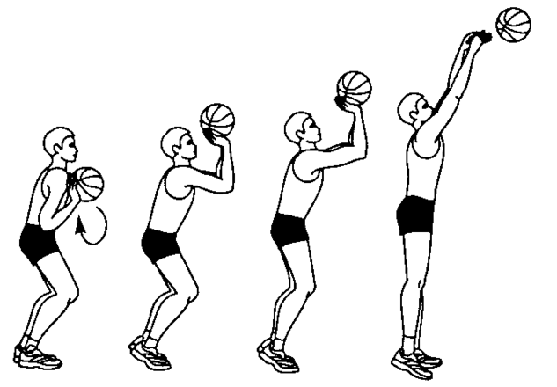

Рисунок 1.

**3. Развитие координационных качеств для стритбола.**

Проведите упражнения для развития ритма движений игроков. Это могут быть беговые упражнения, включая разнонаправленный бег, шаги и прыжки в разные стороны, а также упражнения на растяжку для улучшения гибкости.

Уделите внимание точности движений при дриблинге и передачах. Проведите упражнения на точное ведение мяча через конусы или маркеры, а также на точные передачи между игроками.

Используйте упражнения на координацию движений, такие как быстрое изменение направления движения или выполнение комбинаций движений, чтобы игроки развивали навыки быстрого реагирования и адаптации к изменяющимся условиям игры.

Стратегии игры.

Сотрудничество: Важно общаться и сотрудничать с партнерами по команде, чтобы создавать эффективные атакующие и защитные схемы.

Быстрая игра: В упрощенной версии 3x3 стритбола акцент делается на быстрой игре и реакции на события на поле.

Использовать пространство: Используйте все пространство поля для создания пасов и возможностей для успешных бросков.

**4. Сдача контрольного норматива по стритболу.**

Список упражнений должен включать технику броска, дриблинг, передачи и игровые ситуации, которые должны быть успешно выполнены игроками для сдачи контрольного норматива.

Необходимо разделить игроков на группы и позволить каждой группе последовательно выполнять задания из контрольного норматива.

После завершения выполнения упражнений провести анализ результатов с участниками, обсудить сильные и слабые стороны каждого студента, а также обсудить способы улучшения навыков.

**Вопросы самоконтроля**

1. Какие основные элементы техники броска мяча по кольцу рекомендуется закрепить в ходе тренировок?

2. Какие упражнения направлены на развитие координационных качеств для стритбола?

3. Какие основные правила игры стритбол 3х3?

**Список рекомендованной литературы:**